

РЕФЕРАТ ПО ТЕМЕ:

“ВНЕКЛАССНАЯ И ВНЕУРОЧНАЯ РАБОТА ПО ИНОСТРАННОМУ ЯЗЫКУ С ЦЕЛЬЮ ПОДДЕРЖАНИЯ МОТИВАЦИИ УЧЕНИЯ ШКОЛЬНИКА”

Хадаева Светлана Еркиновна,
УЧИТЕЛЬ НЕМЕЦКОГО ЯЗЫКА МУНИЦИПАЛЬНОГО КАЗЕННОГО ОБЩЕОБРАЗОВАТЕЛЬНОГО УЧРЕЖДЕНИЯ СРЕДНЯЯ ОБЩЕОБРАЗОВАТЕЛЬНАЯ ШКОЛА №2 г. ДИГОРЫ

ВЛАДИКАВКАЗ-2016
Учительство - не труд, а отреченье,
Умение всего себя отдать,
Уйти на долгий подвиг и мученье,
И в этом видеть свет и благодать.

Я – учитель немецкого языка, мой педагогический стаж – 30 лет, имею высшую квалификационную категорию.
Я люблю своих учеников, люблю свою работу. Учу детей не только немецкому языку,но и любви к своей Родине, доброте к окружающим. Для меня важно находить общий язык со своими учениками, ориентироваться среди малышей, подростков и старшеклассников. Сегодня, в наш информационный век, учитель должен идти в ногу со временем, использовать на уроке современные технологии, уметь так заинтересовать детей, чтобы они на урок приходили с удовольствием.
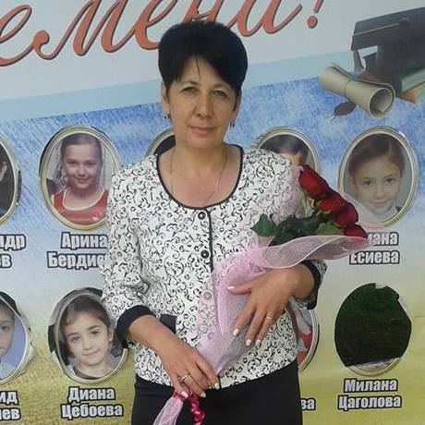
Сегодня при обучении немецкому языку присутствует проблема мотивации, так как большинство родителей учащихся предпочитают, чтобы их дети владели английским языком. Изучение немецкого языка в нашей стране было широко распространено долгое время. На современном этапе объективная реальность показывает, что немецкий язык все больше вытесняется английским языком и теряет свой статус первого иностранного языка. Перед учителями немецкого языка встал вопрос: как вообще должно строиться обучение немецкому языку, чтобы не пропадал интерес учащихся к его изучению? Мне, как учителю немецкого языка приходится достигать такого педагогического эффекта, чтобы разбудить внутренние потенциальные мотивы учащихся и их родителей изучать немецкий язык, ежегодно показывать достойные результаты учебных достижений и внеурочной деятельности.
Работая учителем иностранного языка в средней школе, пришла к выводу: невозможно использовать только те методики, которые сложились несколько десятков лет назад и являются общепринятыми. Школа сегодня стремительно меняется, пытается попасть в ногу со временем. Главное же изменение в обществе, влияющее и на ситуацию в образовании, — это ускорение темпов развития. Важно не столько дать ребенку как можно больший багаж знаний, сколько обеспечить его общекультурное, личностное и познавательное развитие, вооружить его умением учиться. По сути, это и есть главная задача новых образовательных стандартов, которые призваны реализовать развивающий потенциал общего среднего образования.
В преподавательской деятельности большое внимание отвожу формированию мотивации. Формирование мотивов, прежде всего, - это создание условий для появления внутренних побуждений к учению, осознания их самими учащимися. Особую роль в формировании мотивации играют новизна получаемой информации, включение учащихся в поисковую, творческую деятельность. Годы работы в школе помогли мне сделать вывод: лишь увлечённый делом может увлечь других. Сегодня актуально стремление педагогов удовлетворить все возрастающие потребности общества в образовании путём использования новых информационных технологий.
Виды деятельности, которые я практикую: как показывает опыт, для поддержания плодотворной и эффективной деятельности учащихся оправдано регулярное применение нетрадиционных форм проведения занятий, как уроков, так и различных внеурочных мероприятий, обеспечивающих активность учащихся. Нестандартные виды деятельности — это всегда праздники, когда все учащиеся активны, когда каждый имеет возможность проявить себя в атмосфере успешности. Эти занятия включают в себя всё разнообразие форм и методов, в частности таких, как проблемное обучение, проектная деятельность, игровые занятия, “Путешествия в разные страны”, инсценирование сказок, “Берём интервью у разных специалистов”, устраиваем разные праздники, литературно – музыкальная композиция. Так, например, среди 8-х классов решили провести проект “Хочешь учиться в чистой школе – начни с себя!”
Цель нашего проекта - проанализировать экологическую ситуацию школы, привлечь внимание всех учащихся задуматься над проблемой мусора, который мы сами и выбрасываем. Мы составили план проекта, провели анкетирование в классах. Проработав результаты анкетирования, мы выявили, что большинство наших ребят возмущает, когда они видят мусор в коридорах и в школьном дворе, но нашлись и те, кто его вообще не замечают, либо замечают, но редко. Мы изготовили плакаты, на которых призываем всех к порядку. Провели практический эксперимент, то есть поставили дополнительные корзины для мусора и нужно сказать, что школьники более добросовестно стали относиться к чистоте в школе. Нашу проектную работу осветили в местной газете и с этим проектом приняли участие в первом республиканском конкурсе ораторского мастерства по немецкому языку, где заняли 3 место.

“Хочешь учиться в чистой школе – начни с себя!”
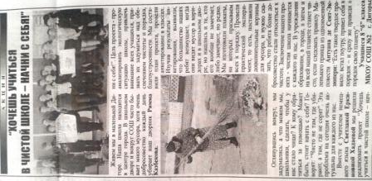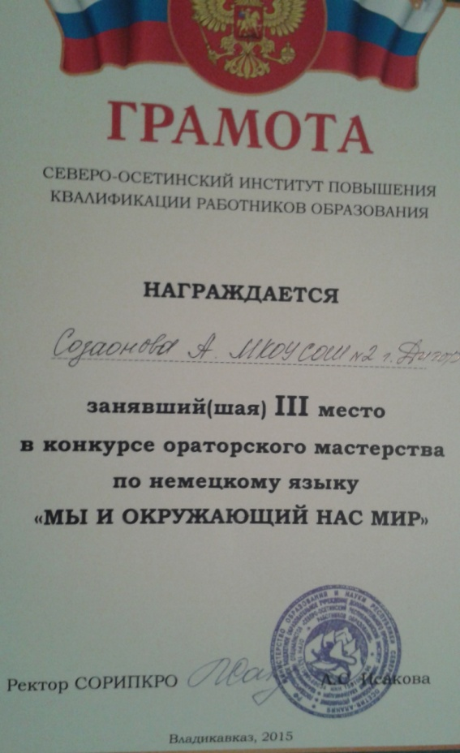

Мои ученики приняли участие в Олимпиаде Олимпус, организованный Институтом Развития Школьного Образования (ИРШО). Лауреатами Олимпиады Олимпус по немецкому языку весенней сессии 2012 стали учащиеся 5 класса: Акоева Каролина и Бердиева Фариза, учащиеся 7 класса: Газдаров Анзор и Собиева Алана.
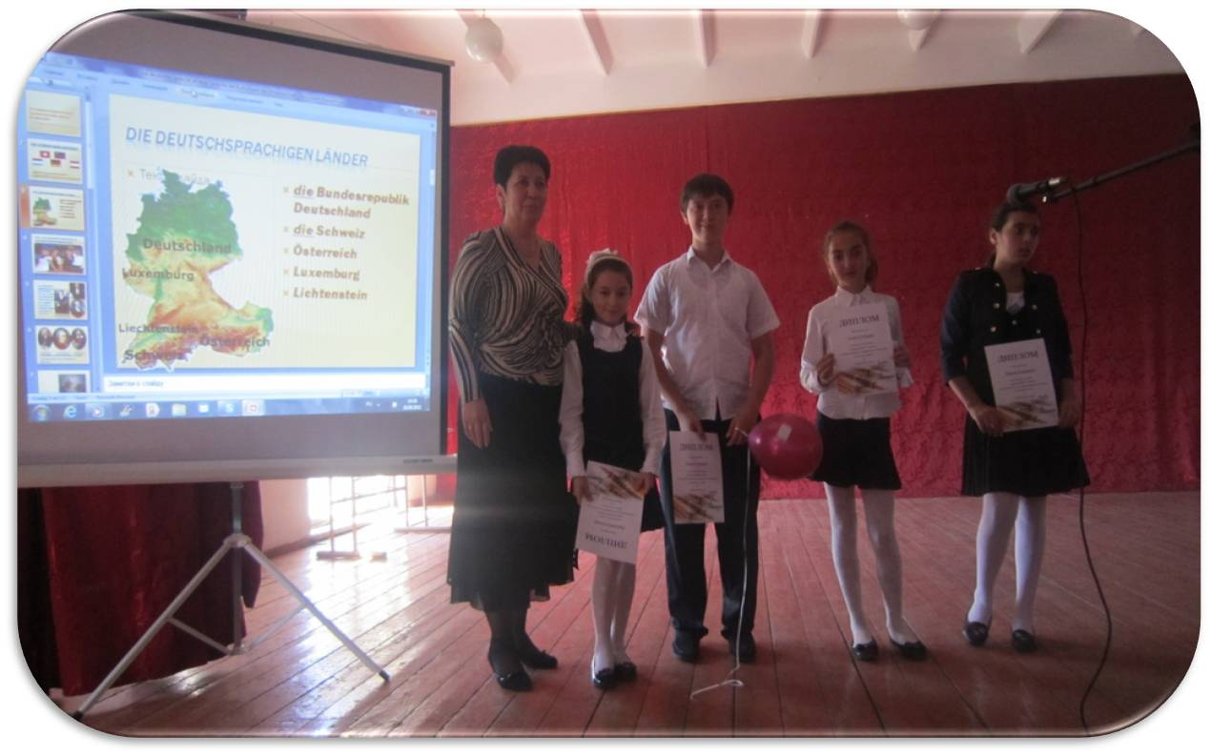
В апреле 2013 года Созаонова Альбина, ученица 8 класса, приняла участие во Всероссийской дистанционной олимпиаде „Dolphin" по немецкому языку и заняла 2 место. Она награждена Дипломом 2 степени.
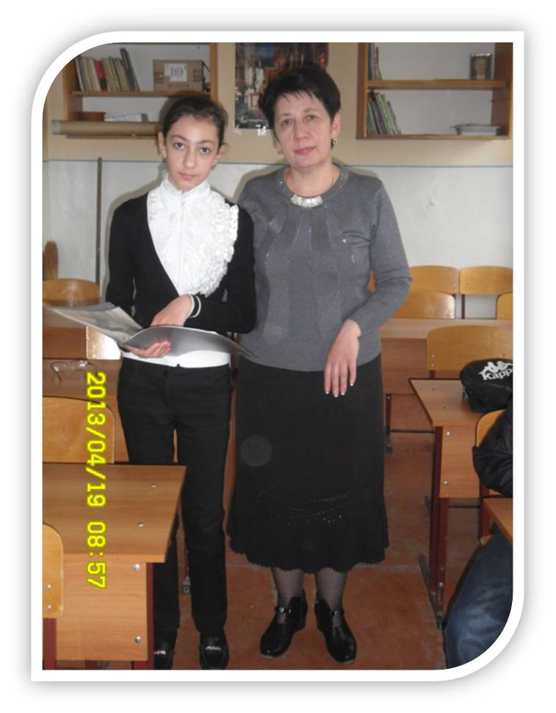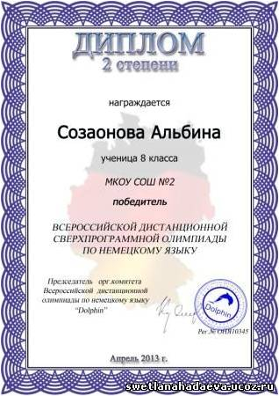

Среди учащихся 8-9 классов был проведён конкурс на лучшую компьютерную презентацию "Что мы знаем о Германии?" 1 место было присвоено ученице 9В класса Цебоевой Диане, 2 место - ученице 9В класса Есеевой Диане, 3 место - ученице 8А класса Созаоновой Альбине.
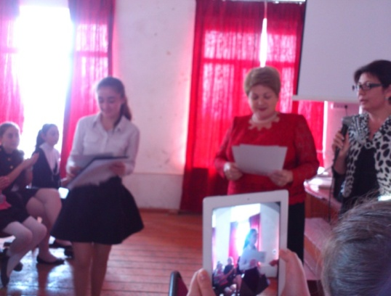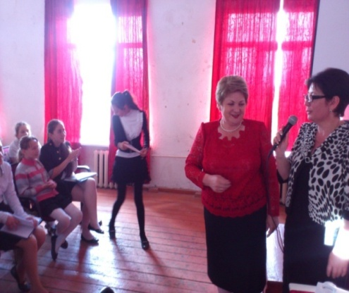
Внеурочную деятельность школьников организовываю также в форме факультативов, кружков познавательной направленности, клубов по переписке с немецкими друзьями, конференций, фестивалей, театральных кружков, проектной деятельности.
В своей педагогической деятельности отдельное внимание уделяю факультативным занятиям, ибо сегодня в процессе обучения важен личностно – ориентированный подход. Факультативные занятия предполагают высокий уровень творческих способностей учащихся. Есть учащиеся, которым легко даётся изучение иностранного языка и своё будущее хотят связать с немецким языком. На факультативных занятиях мы более интенсивно изучаем немецкий язык. Программу факультативного курса составила, взяв за основу книгу Д.А.Листвина “Современный немецкий” Практический курс.
Сегодня Интернет предоставил огромные практические возможности для нас - учителей иностранного языка, ведь не у всех есть возможность общения воочию с немцами. Обучать иностранному языку - это значит обучать общению, передаче и восприятию информации. И я с помощью Интернета начала обмениваться информацией со своими коллегами из Германии, также привлекла своих учеников к общению с немецкими школьниками, и у нас образовался “Клуб по переписке с немецкими друзьями”.
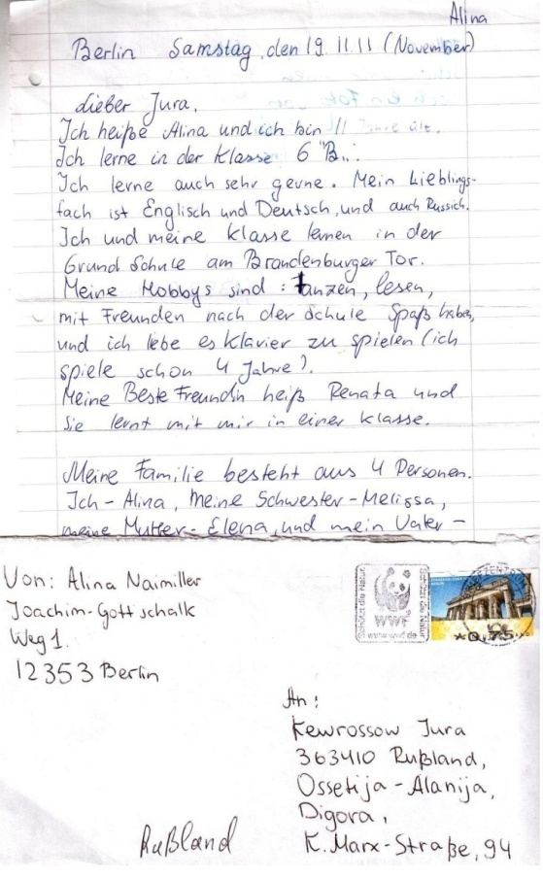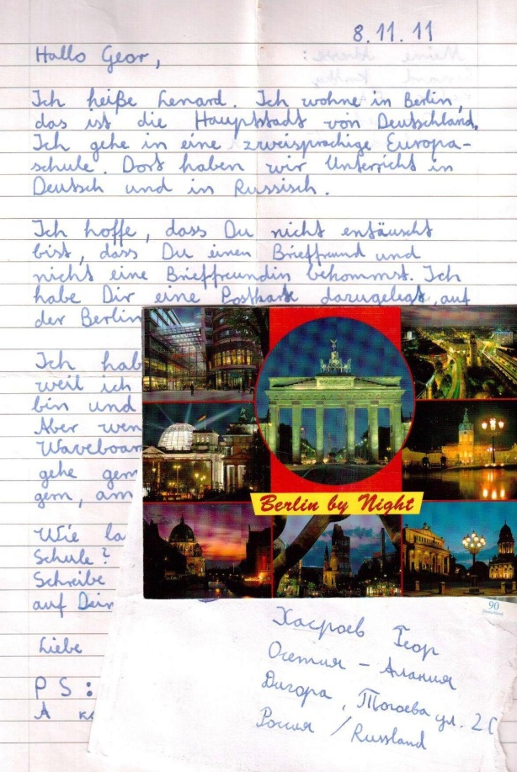
С октября 2010 года присоединилась к сообществу Гёте-Института в Москве, который содействует изучению и преподаванию немецкого языка в нашей стране. Получила от них много методического материала в помощь учителю по программе “Популяризация немецкого языка”.
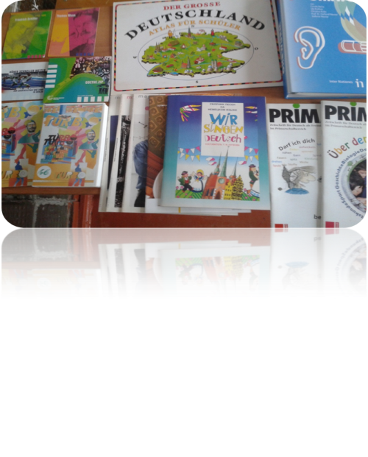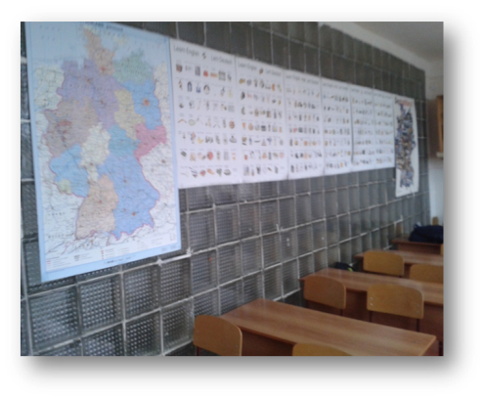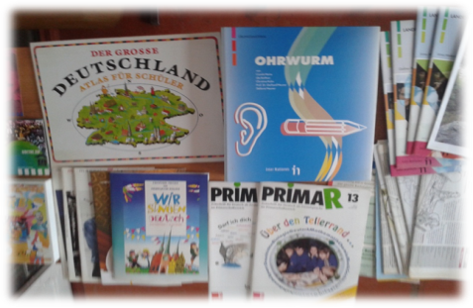
12 апреля мы отмечаем День Космонавтики и было проведено мною мероприятие – проект “Первые люди Космоса”, была проделана огромная работа, собрав материал и оформив его, ученики с удовольствием защищали свои проекты. Нами была создана Блиц – викторина с помощью компьютерных технологий. Только благодаря стремлению детей познавать, исследовать, мыслить Россия будет иметь научный потенциал.
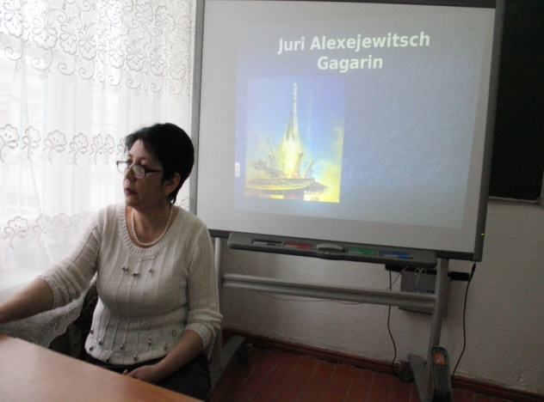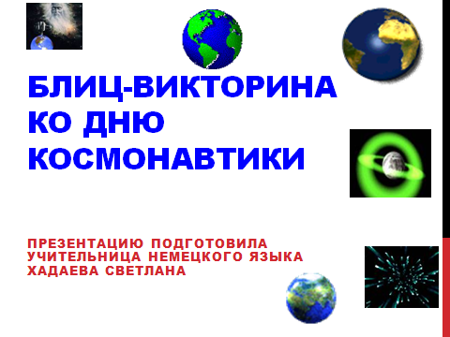
Вместе со своими коллегами решили в нашей школе отметить“ “День европейских языков” как способ поддержки языкового разнообразия, двуязычия каждого европейца и развития преподавания языков в мире. Мои учащиеся выступили с темой “Где говорят на немецком языке?”, предоставили вниманию причины, по которым стоит учить немецкий язык, а учащиеся 10 класса исполнили популярную песню группы Демо “Солнышко в руках“ на немецком языке.
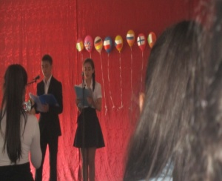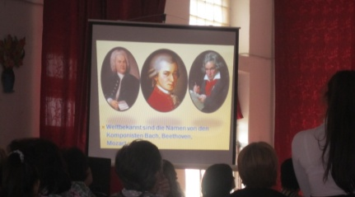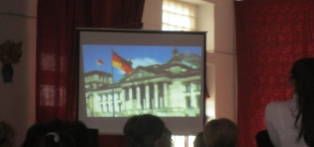
Как мы знаем, период с июня 2012 по июнь 2013 объявлен Годом Германии в России. 16 мая 2013 года мною был проведён фестиваль «Германия и Россия: вместе строим будущее». В рамках фестиваля провели конференцию “Что мы знаем о Германии?”, на которой учащиеся защищали свои проекты. Лучшими были признаны работы ученицы 9 класса Цебоевой Дианы “Медицина Германии”, ученицы 9 класса Есеевой Дианы “Достопримечательности Германии”, ученицы 8 класса Созаоновой Альбины “Великие классики немецкой литературы”. Совершили путешествие в сказочный мир братьев Гримм, познакомились с жизнью и творчеством великих немецких сказочников, а учащиеся 5 класса показали работу своего драмкружка инсценированную сказку “Золушка” на немецком языке.
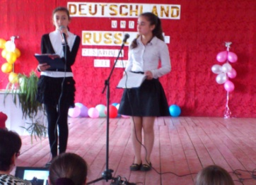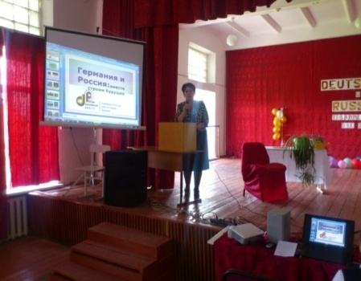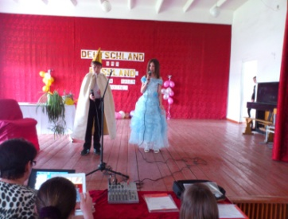
Мероприятие “Рождество в Германии “, которое проводит ежегодно. Рождество в Германии – это самый волшебный и любимый праздник, которого ждут с большим нетерпением, как взрослые, так и дети.
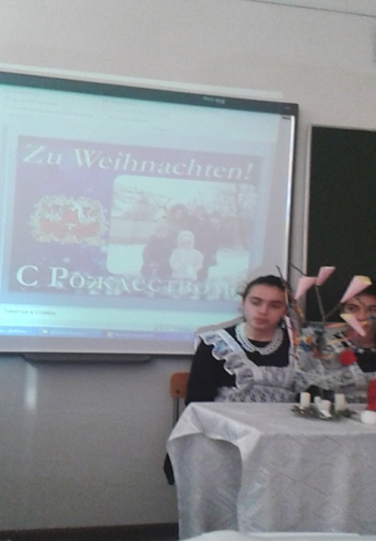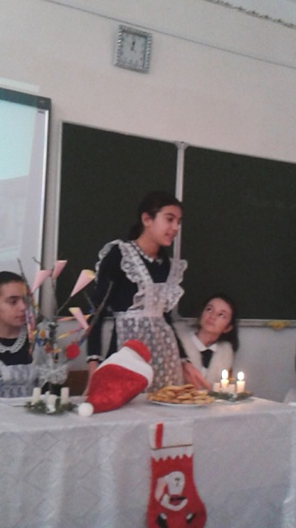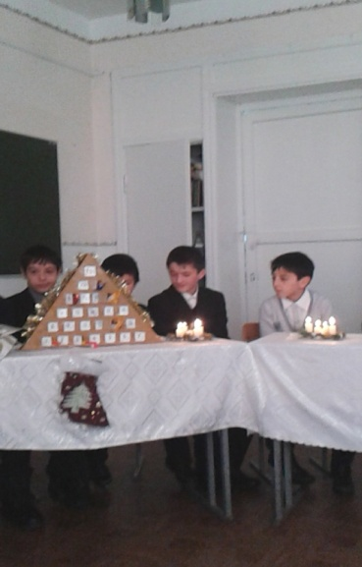
В рамках “Недели иностранных языков” мои ученики участвовали в конкурсах “Лучший чтец” и “Лучшая презентация” в районной библиотеке. Из моих учеников заняли призовые места Дзарданов Александр (4 класс), Успенская Анна (2класс). Зарицкий Вадим (4 класс)
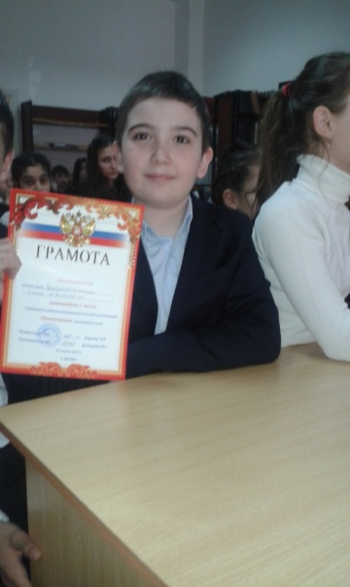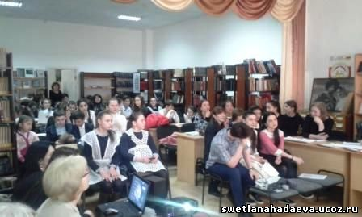
Современный учитель сегодня - это человек, способный к саморазвитию, самосовершенствованию, осознающий необходимость в изучении и внедрении новых технологий, инновационных подходов в преподавании. Особенно это касается учителей немецкого языка, которые работают в условиях вытеснения. Мы должны создавать благоприятные условия для:
- общекультурного личностного и познавательного развития и саморазвития ребёнка;
- проявления и раскрытия творческого потенциала;
- реализации каждого ученика как личности.
Ребёнок способен быть неравнодушным, когда ему интересно, когда он успешен, пусть даже в малом. В этом направлении нам, учителям немецкого языка, очень помогает методист СОРИПКРО, Дарчиева Тереза Касполатовна, которая организовывает различные конкурсы и проводит фестивали, за что ей очень благодарна.

